作 者 推 荐
莱昂·麦卡伦 （Leon McCarron）

作者简介：


莱昂·麦卡伦 （Leon McCarron）是北爱尔兰作家、广播员和探险家。他是皇家地理学会（Royal Geographical Society）和亚伯拉罕之路倡议（Abraham Path Initiative）成员。过去十年里，他孤身旅行35,000多英里路程，曾步行穿越中国、从纽约骑自行车到香港，还划过伊朗最长的河流。莱昂写过两本书，第一本书《向西之路》（The Road Headed West）荣登亚马逊畅销书排行榜前十名，《彼岸的土地》 （The Land Beyond）入围爱德华·斯坦福年度旅行书籍和班夫山地图书竞赛年度旅行书籍。他曾为BBC和国家地理频道放映电影，并制作了四部独立故事片，还为是 《国家地理》, 《新科学家》,《卫报》 和 《星期日泰晤士报》撰稿 ，并从约旦河西岸、伊拉克和索科特拉岛为BBC4台的“From Our Own Correspondent”栏目提供报道。

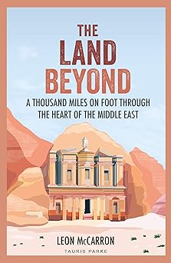
中文书名：《远方：徒步穿越中东核心地带》

英文书名：The Land Beyond: A Thousand Miles on Foot through the Heart of the Middle East
作 者：Leon McCarron
出 版 社：I.B. Tauris
代理公司：PFD/ANA/Lauren
页 数：319页
出版时间：2017年11月
代理地区：中国大陆、台湾
审读资料：电子稿
类 型：大众文化

内容简介：

入围爱德华-斯坦福旅游写作奖年度探险旅行书。

在中东地区徒步旅行看似不明智，原因有很多。而在某种程度上，这正是莱昂-麦卡伦继续实践的理由。他从耶路撒冷出发，沿着多条野外徒步旅行路线，追溯古老的贸易和朝圣之路，穿越世界上颇具争议的地貌。在约旦河西岸，他遇到了在政治动荡中挣扎着过生活的家庭，还与世界上最古老、最小的宗教派别有过接触。在约旦，他参观了希腊城堡遗址，徒步穿越了传说中的瓦迪拉姆。旅程高潮是在西奈半岛广袤的沙漠，这里是贝都因部落的家园，也是《圣经》中幽灵出没之地。

《远方》是一次穿越时空的旅行，从当前地缘政治的泥潭谈到信徒们最初的理想，还回顾了塑造圣地的历史、文化和宗教。但其核心是关于人而非政治的故事，是关于能够弥合看似不可逾越的障碍的故事。

媒体评价：

“信息量大、引人入胜、共感性强，莱昂的书是尘土飞扬道路上的最佳伴侣。”
——本尼迪克特-艾伦（Benedict Allen）

“这位冒险家的语言和精神令人印象深刻。”
——《国家地理旅行者》（National Geographic Traveller）

“一本极具娱乐性的读物，讲述了从耶路撒冷徒步穿越巴勒斯坦和约旦，到达埃及西奈山顶跌宕起伏的旅程，其中不乏温情脉脉、富有洞察力的小故事。”
——《阿美世界》（Aramco World）

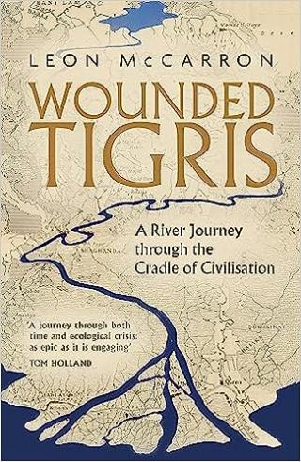
中文书名：《底格里斯河之痛：跨越文明摇篮的河流之旅》

英文书名：Wounded Tigris: A River Journey through the Cradle of Civilisation
作 者：Leon McCarron
出 版 社：Little, Brown/Corsair
代理公司：PFD/ANA/Lauren
页 数：352页
出版时间：2023年4月
代理地区：中国大陆、台湾
审读资料：电子稿
类 型：大众文化
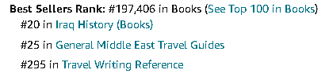

内容简介：

底格里斯河面临危险。这条河是古代美索不达米亚和现代伊拉克的命脉，但地缘政治和气候变化就快要让这个文明发源变得无法居住。2021年，探险家莱昂·麦卡伦 (Leon McCarron) 乘船沿着这条长河前进，寻找希望。

麦卡伦和他的小团队从河流源头，也就是刻着亚述国王们图像的石头上处开始，穿越土耳其山脉，跨过叙利亚东北部，进入伊拉克中部。麦卡伦途经迪亚巴克尔、摩苏尔和巴格达等历史名城时，一路伴随着的，有渔民和农民，还有依赖河流生活的艺术家、活动家和考古学家。当然，麦卡伦在仍然受伊斯兰国困扰的地区，偶尔也会遭到民兵骚扰，但也经常得到士兵的帮助，并靠着不同陌生人的慷慨相助终于抵达波斯湾。

《底格里斯河之痛》讲述了人类因一条大河消亡而面临的损失，以及可以采取哪些措施来拯救这条河流。

媒体评价：

“这是一次勇敢的冒险，唤起了人们的共鸣，展现了相关的历史背景。一名驻伊拉克的北爱尔兰记者沿着底格里斯河冒险穿越土耳其、库尔德斯坦、叙利亚和伊拉克令人担忧的风景。他的叙事自然地流动，描绘了与警察谈判等日常困难，以及与新朋友在家里掰面包的夜晚乐趣。”
——《科克斯书评》（Kirkus Reviews）

“《底格里斯之痛》是一个感人的故事，讲述了面对环境灾难，值得关注和援助的社区。麦卡伦满怀同情地描写了他的团队在旅途中遇到的人，捕捉到了尽管遭遇动荡但依然存在的欢乐和传统。
——《书单》（Booklist）

“一次穿越时间和生态危机的旅程，史诗般引人入胜。
——汤姆·霍兰德（Tom Holland），历史学家，《卢比孔河》（RUBICON）、《领土》（DOMINION）和《波斯战火》（PERSIAN FIRE）的作者

“跨越文明摇篮的旅行，充满了对人类历史的迷人见解。”
——巴勒姆·萨利赫（Barham Salih），2018-2022年任伊拉克总统

目录：

Key Characters 关键人物
Prologue: Twin Rivers 序言：双河

Part One: Upper Tigris 第一部分：底格里斯河上游
1 Divine Roads of the Earth 1 地球神圣之路
2 You Should’ve Seen It 2 你应该看到过
3 Holy Water 3 圣水
4 Newroz 4 纽罗兹
5 The Business of Keleks 5 凯莱克斯的生意
6 The Water Brought Them, and Sent Them Away 6 水把他们带过来，又把他们送走
7 Runaway Monk 7 逃跑的和尚
8 Land of Acronyms 8 缩略语之地
9 Fragile Existence 9 脆弱的存在
10 The Waterkeeper 10 水卫士
11 Tsunami 11 海啸
12 The Boundary 12 边界

Part Two: Middle Tigris 第二部分：底格里斯河中游
13 Hanging Gardens of Nineveh 13 尼尼微空中花园
14 They Came by the Bridges 14 他们从桥上走过来
15 The River Sheikh 15 谢赫河
16 Warning Shot 16 射击警告
17 The Great Zab 17 伟大的扎布
18 To Be a Hero 18 成为英雄
19 Honeymooners 19 度蜜月的人
20 Grandmother’s Wrinkles 20 祖母的皱纹
21 Submerged 21 淹没
22 People’s Palaces 22人民宫殿
23 Malwiya 23 马尔维亚

Part Three: Lower Tigris 第三部分：底格里斯河下游
24 A Model of City Planning 24 城市规划模型
25 Bridge to Bridge 25 桥到桥
26 Wireat 26 线
27 Future Youth 27 未来的青年
28 Electro-Fishing 28 电钓鱼
29 Baptism 29 洗礼
30 The Marsh Arabs 30 沼泽阿拉伯人
31 Uncertainty 31 不确定性
32 The Final Confluence 32 汇合
33 Water Martyrs 33 水烈士
34 To the Sea 34 去海边

Author’s Note and Further Reading 作者注和延伸阅读
Glossary 词汇表
Acknowledgement 致谢

感谢您的阅读！
请将反馈信息发至：版权负责人
Email：Rights@nurnberg.com.cn
安德鲁·纳伯格联合国际有限公司北京代表处
北京市海淀区中关村大街甲59号中国人民大学文化大厦1705室, 邮编：100872
电话：010-82504106, 传真：010-82504200
公司网址：http://www.nurnberg.com.cn
书目下载：http://www.nurnberg.com.cn/booklist_zh/list.aspx
书讯浏览：http://www.nurnberg.com.cn/book/book.aspx
视频推荐：http://www.nurnberg.com.cn/video/video.aspx
豆瓣小站：http://site.douban.com/110577/
新浪微博：安德鲁纳伯格公司的微博_微博 (weibo.com)
微信订阅号：ANABJ2002


